中國文化大學教育部高教深耕計畫計畫成果紀錄表

子計畫 | A1-6-1 推動職涯路徑認知，落實就業導向規劃
具體作法 | 辦理全校性公職/證照輔導系列講座
主題 | 【證照輔導系列講座】 畢業即就業-如何快速考取公職國營銀行考
內容  （活動內容簡述/執行成效） | 主辦單位：教學資源中心 教發組  活動日期：110年5月7日 星期五 13:00-15:00  活動地點：大恩館1樓 104 國際會議廳  主 講 者：閻維彪  參與人數：34人  （學生31人、行政人員1人）  內 容：  本場講座同樣邀請到閻維彪主任為我們主講「畢業即就業-如何快速考取公職/國營/銀行考」。講者開宗明義地告訴學生當上公職會有的福利、補貼以及各項益處，使學生對於考取公職提起興趣並且有基本的了解。講師專業的剖析公職考、國營考以及銀行考之相關資訊，除了分析理科生和文科生適合那些考試外，也教導孩子並非特定科系才能考公職，每個科系都能在公職考試中找到自己的專業。經過講者的專業介紹後，學生才發現原來公職考試和銀行考試的科別是有相當高的重複性的。所以公職、國營和銀行考是可以同時準備的。其實，若思緒夠清晰，那麼考公職、國營和銀行也就不那麼複雜了。  執行成效：  藉由講者專業的剖析及豐富的經驗，使學生更準確的掌握住近年國考及公職考的脈動及準備方向。
活動照片  (檔案大小以不超過2M為限) | 活動照片電子檔名稱  (請用英數檔名) | 活動照片內容說明  (每張20字內)
 | 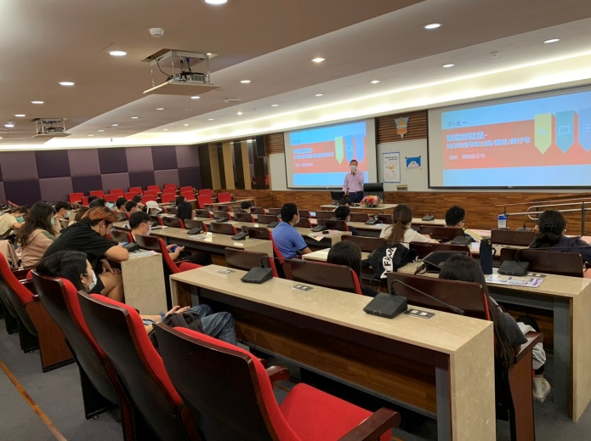 | 「畢業即就業-如何快速考取公職國營銀行考」講座情形
 | 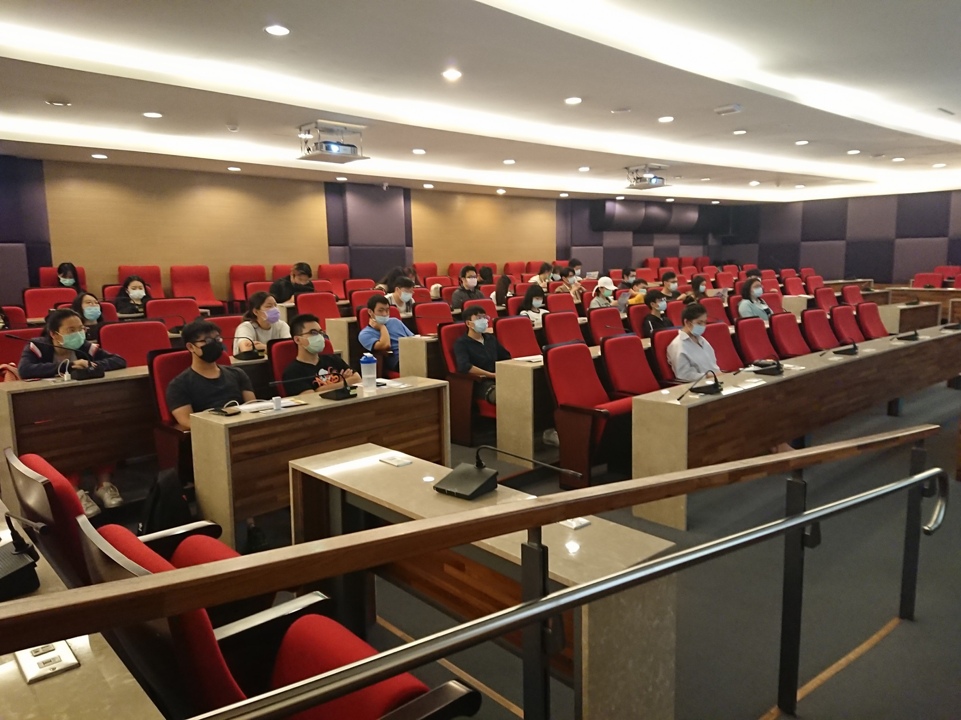 | 「畢業即就業-如何快速考取公職國營銀行考」講座情形
 | 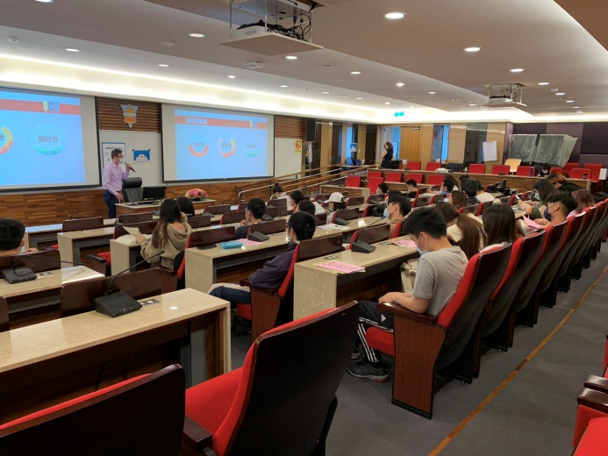 | 「畢業即就業-如何快速考取公職國營銀行考」講座情形

